PRESSEINFORMATION
Techtronic Industries Redaktion:
Central Europe GmbH Pressebüro Dieter Tschorn & Partner
Itterpark 2 Postfach 101152
40724 Hilden 69451 Weinheim
Tel. (02103) 960 149 Tel. (06201) 5 78 78
www.milwaukeetool.com www.pressebuero-tschorn.de

Rohrreinigung – einfach und komfortabel
Clevere Lösung von Milwaukee kombiniert die Vorteile von Rohreinigern und Trommelmaschinen

Milwaukee erweitert kontinuierlich die Produktpalette auf seiner 18 Volt-Plattform. Dazu gehört auch eine ganze Reihe spezieller Tools, die clevere Problemlösungen ermöglichen. Bestes Beispiel ist der Akku-Rohrreiniger FUEL M18 FFSDC16-502 für die Unterhaltsreinigung von Abflussrohren und für das akute Beseitigen von Verstopfungen im Sanitärbereich. Das Gerät kombiniert die Vorteile klassischer Rohreiniger mit denen von Trommelmaschinen und schließt als Akkumodell auch die Gefahr von Stromschlägen aus.

Die Edelstahl-Spirale hat beim Modell FFSDC16 einen Durchmesser von 16 mm und eine Länge von 15 Metern. Die vollständig geschlossene Trommel reduziert den Schmutzkontakt für den Anwender erheblich. Besonders praktisch: Der separate, elektronische Gasgebeschalter lässt sich mit dem Fuß oder auch mit dem Knie betätigen – so bleiben die Hände frei, um die Spirale exakt führen zu können. Bestmögliche Kontrolle und Sicherheit bietet die integrierte Trommelbremse, die den Antrieb bei Blockaden stoppt. Durch den Wechsel von Rechts- und Linkslauf lässt sich eine steckengebliebene Spirale wieder lösen.

Die Trommel kann mit Schnellspannverschlüssen werkzeuglos und mit wenigen Handgriffen vom Gerät abgenommen werden – für einen schnellen Wechsel zwischen verschiedenen Spiralgrößen oder für bis zu 30 Meter Spirallänge mit einer zweiten Trommel. Erleichtert wird durch die Zweiteilung auch die Reinigung sowie die platzsparende Lagerung und der Transport im Kundendienstfahrzeug. Zusammengebaut lässt sich der Milwaukee Akku-Rohrreiniger wie ein Rucksack auf dem Rücken zum Einsatzort tragen. Neben dem mitgelieferten Zubehör können auch marktübliche Spiralen und Bohrer verwendet werden.

Als Teil der FUEL-Serie von Milwaukee besitzt das Gerät einen bürstenlosen Motor und ein weiterentwickeltes, elektronisches Gerätemanagement, das unter allen Bedingungen für eine bestmögliche Kombination aus Leistung und Laufzeit sorgt. Die zwei mitgelieferten 5.0 Ah Lithium-Ionen-Akkus verfügen zusätzlich zur Geräteelektronik über eine eigene Überwachung, die vor Überlastung, Tiefentladung sowie Überhitzung schützt. Gut zu wissen: Die Akkus sind vollständig kompatibel mit dem M18-System von Milwaukee und können in mehr als 145 Geräten des Herstellers verwendet werden.

Der Akku-Rohrreiniger ist auch als Null-Version ohne Akku und Ladegerät erhältlich – als preislich attraktive Alternative für Anwender, die bereits mit Werkzeug der Milwaukee M18-Serie arbeiten.

Lieferumfang: zwei 18 V/ 5,0 Ah Red Li-Ion Akkus, Basisgerät, 2 Trommeln mit je 16 mm x 15 m Spirale, 5-teiliges Zubehörset, Arretierwerkzeug

Weitere Informationen: www.milwaukeetool.de

Technische Daten:

 | Akku-Rohrreiniger FUEL M18 FFSDC16-502
Akkuspannung und -kapazität | 18 V/5,0 Ah
Anzahl Akkus | 2
Gewicht mit Akku | 13,4 kg
Spiraldurchmesser und -länge | 13 mm / 15 m
Ladegerät (Ladezeit) | 59 min
Leerlaufdrehzahl | 0 – 250 (min-1)
Max. Rohrdurchmesser | 75 mm
UVP zuzügl. Mwst. | 1.279,00 EUR

Fotos: Milwaukee

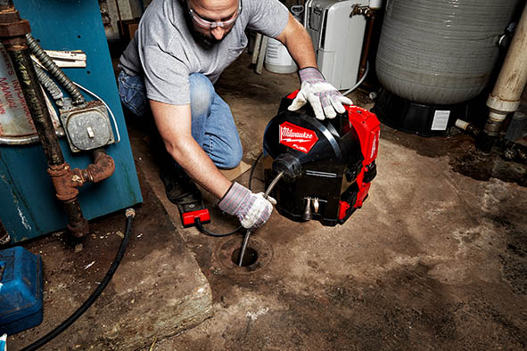
Saubere Lösung für die Reinigung von Abflussrohren bis 75 mm Durchmesser: der Akku-Rohrreiniger M18 FFSDC.

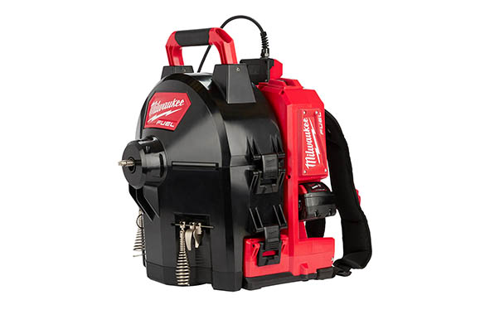
Der Akku-Rohrreiniger M18 FFSDC besitzt eine vollständig geschlossene Trommel. Der starke 18 V/5 Ah-Akku ermöglicht auch zeitintensive Arbeiten ohne Unterbrechung.
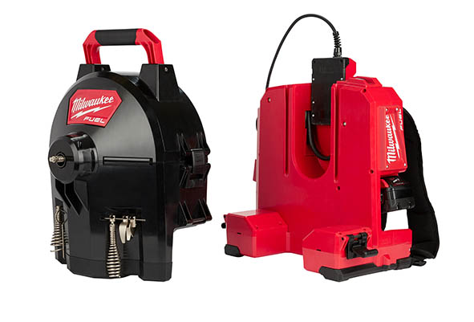
Basisgerät und Trommel lassen sich werkzeuglos mit wenigen Handgriffen trennen.

